GlowQueen - Beauty & Skin Care Landing Page
Este proyecto consiste en el desarrollo de una Landing Page de alta fidelidad basada en un diseño de Figma. Se ha puesto especial énfasis en la arquitectura de estilos y el posicionamiento avanzado de elementos.
Nota de visualización: Este proyecto es una página estática diseñada específicamente para escritorio (Desktop Only). Para una visualización óptima y fiel al diseño original, se recomienda ajustar el navegador a un ancho de 1600px, con un 100% de resize.

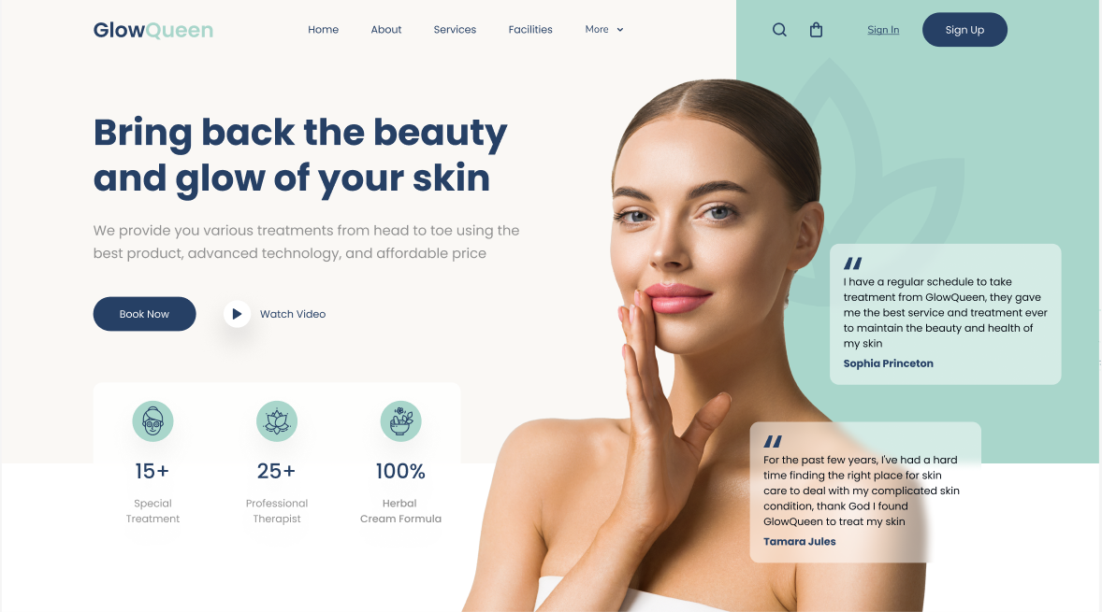

Características Técnicas
- HTML5 Semántico: Uso estructurado de etiquetas como header, main, section, nav y article para mejorar el SEO y la accesibilidad.
- SASS (SCSS): Arquitectura modular utilizando variables, mixins (para botones y reseteo de estilos) e importación de archivos base.
- Layout:
  - Flexbox: Utilizado para la distribución del Header y la alineación de elementos en el Hero.
  - Positioning: Uso estratégico de position: absolute y relative para lograr el solapamiento de elementos visuales (modelo y testimonios sobre la sección).
- Efectos Visuales:
  - Glassmorphism: Implementación de fondos translúcidos en las tarjetas de testimonios mediante background: rgba(...) y backdrop-filter: blur().
  - Pseudo-elementos: Uso de ::after en la decoración de fondo para incluir patrones visuales sin recargar el DOM.
- Optimización de Pantalla: Eliminación de scroll vertical mediante el control de vh (viewport height) y overflow: hidden para una experiencia de pantalla fija (Single Screen).

Estructura del Proyecto
- /index.html: Estructura principal del sitio.
- /scss: Estilos modulares:
  - base/: Reset y tipografía.
  - layout/: Estructura de header, hero y main.
  - abstracts/: Variables y mixins (incluyendo estilos de botones).
- /img: Activos gráficos y SVGs optimizados.

Desafíos Superados
- Alineación de la imagen Hero: Se logró que la modelo se mantuviera pegada a la base del contenedor visual mediante el uso de object-fit: contain y align-items: flex-end.
- Transparencia Nítida: Se descartó el uso de opacity en el contenedor de testimonios para evitar que el texto perdiera legibilidad, optando por colores con canal alfa (RGBA).
- Layout Fijo: Ajuste preciso del modelo de caja para que todos los elementos ocupen el 100% de la ventana sin generar barras de desplazamiento.

